Персональный состав педагогических работников, реализующих дополнительную общеобразовательные программу «АкваКидс»

№  п/п | ФИО  (полностью) | Занимаемая должность | Преподаваемые учебные предметы, курсы, дисциплины (модули) | Уровень (уровни) профессионального образованиия с указанием наименования направления подготовки и (или) специальности, в том числе научной, и квалификации | Ученая степень (при наличии) | Ученое звание (при наличии) | Сведения о повышении квалификации за последние 3 года | Сведения о профессиональной переподготовке (при наличии) | Сведения о продолжительности опыта (лет) работы в профессиональной сфере, соответствующей образовательной деятельности по реализации учебных предметов, курсов, дисциплин (модулей) |  | Наименование общеобразовательной программы (общеобразовательных программ), код и наименование профессии, специальности (специальностей) подготовки укрупнённой группы профессий, специальностей и направлений подготовки профессиональной образовательной программы высшего образования программа бакалавриата, программам специалитета, программам магистратуры, программам ординатуры и программамассистентуры-стажировки, шифр и наименование области науки, группы научных специальностей, научной специальности программы (программ) подготовкинаучных и научно-педагогических кадров в аспирантуре (адьюнктуре), в реализации которых участвует педагогический работник
 |  |  |  |  |  |  |  |  | Общий педагогический стаж | Стаж в должности
1 | Назарова  Маргарита Викторовна | Руководитель кружка | «Плавничок для неорганизованных детей»  «АкваКидс» | Высшее  по специальности «Дошкольная педагогика и психология»  Квалификация:  «Преподаватель дошкольной педагогики и психологии» | нет | нет |  | Профессиональная переподготовка в ГБОУ ДПО НИРО по программе «Теория и методика в области физической культуры и спорта» (360 ч.) | 13 л | 9 л. | Дополнительная общеобразовательная программа «АкваКидс» Муниципального бюджетного дошкольного образовательного учреждения «Детский сад № 137» (для детей 5-6 лет)
2 | Назарова  Маргарита Викторовна | Руководитель кружка | «Плавничок для неорганизованных детей»  «АкваКидс» | Высшее  по специальности «Дошкольная педагогика и психология»  Квалификация:  «Преподаватель дошкольной педагогики и психологии» | нет | нет |  | Профессиональная переподготовка в ГБОУ ДПО НИРО по программе «Теория и методика в области физической культуры и спорта» (360 ч.) | 13 л | 9 л. | Дополнительная общеобразовательная программа «АкваКидс» Муниципального бюджетного дошкольного образовательного учреждения «Детский сад № 137» (для детей 6-7 лет)
Заведующий 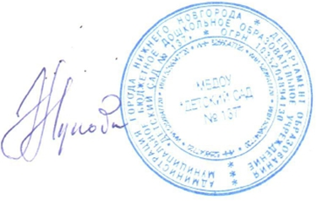 А Л. Жукова

